实验33、Activity的生命周期
- 实验目的
1、了解Activity的生命周期
2、掌握LogCat的用法

- 实验步骤
1、了解Activity的生命周期（仿照课堂演示例子，观察一个应用经历运行，恢复到退出的过程），利用LogCat将每个过程记录下来。

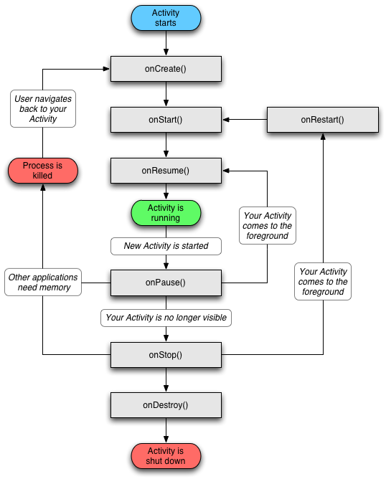
2、设计一个应用，当程序从后台状态恢复到前台运行的时候，在界面的一个TextView中显示“Welcome back”。
- 思考一下应该在哪个状态中实现。
- 继续深入思考，如果仅仅在从后台回来时输出“Welcome back”，第一次运行的时候输出“欢迎来到本应用”，应该如何实现。

